

# RESPECT DES ENGAGEMENTS INTERNATIONAUX DE L’UE

***Définition d’une vision pour la neutralité climatique d’ici 2050***

En novembre 2018, la Commission européenne a présenté sa vision stratégique intitulée «Une planète propre pour tous»[1]. Celle-ci indique comment l’Europe peut montrer la voie à suivre pour atteindre la neutralité climatique en investissant dans des solutions technologiques réalistes, en donnant aux citoyens les moyens d’agir et en adaptant l’action à mettre en œuvre dans des domaines clés tels que la politique industrielle, la finance ou la recherche tout en garantissant la justice sociale nécessaire à une transition juste. Le graphique 1 illustre l’une des voies possibles pour atteindre un bilan neutre d'émission de gaz à effet de serre (GES) en 2050.

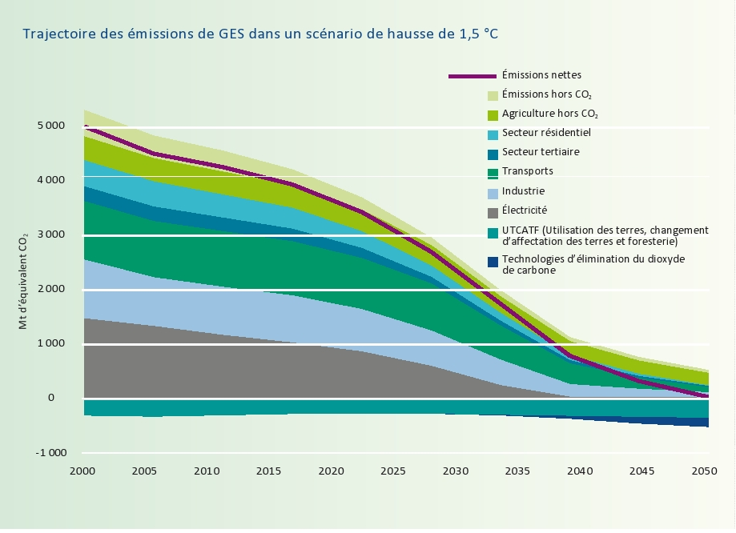

Graphique 1: trajectoire des émissions de GES pour l’Union dans le cas d’un scénario de hausse de température de 1,5 degré[2]

La vision stratégique de la Commission constitue une invitation adressée à l’ensemble des institutions de l’Union, aux parlements nationaux, aux entreprises, aux organisations non gouvernementales, aux villes et aux communautés ainsi qu’aux citoyens, notamment les jeunes, à participer aux actions visant à garantir que l’Union européenne peut continuer de montrer l’exemple et encourager d’autres partenaires internationaux à faire de même. La vision stratégique de la Commission a été largement débattue au sein des institutions de l’UE et parmi les parties prenantes en 2019. Ce débat éclairé constitue un pas en avant vers l’adoption d’une stratégie ambitieuse sur le long terme, qui devra être présentée d’ici le début de 2020 à la convention-cadre des Nations unies sur les changements climatiques (CCNUCC), en application de l’accord de Paris.

## En 2018, les émissions de GES ont chuté de 2,0 % alors que l’économie européenne n’a cessé de croître.

En 2018, les émissions de gaz à effet de serre de l’Union (aviation internationale incluse) étaient inférieures de 23 % aux niveaux de 1990, selon les données préliminaires (voir graphique 2). L’Union est donc sur la bonne voie pour atteindre l’objectif fixé par la CCNUCC visant à réduire ses émissions de GES de 20 % d’ici 2020[3]. En 2018, les émissions ont diminué de 2,0 % par rapport à 2017.Les émissions de GES de l’Union ont donc atteint leur niveau le plus bas depuis 1990. Entre 1990 et 2018, le PIB global de l’Union a augmenté de 61 %. L’intensité des émissions de GES de l’économie, définie comme le rapport entre les émissions et le PIB, est tombée à 303 g éq. CO2/EUR, ce qui correspond à moins de la moitié du niveau de 1990.

Graphique 2: émissions totales de GES, y compris l’aviation internationale (émissions passées historiques 1990-2018, projections des émissions avec mesures existantes et supplémentaires[4] 2019-2030) et objectifs de réduction des émissions de GES

Les émissions provenant d’installations fixes couvertes par le système d’échange de quotas d’émission de l’Union européenne (SEQE-UE), qui sont pour la plupart issues de l’industrie ainsi que de la production d’électricité et de chaleur, ont enregistré entre 2017 et 2018 une baisse de 4,1 %[5] principalement imputable à la production d’électricité et de chaleur. Cette évolution est conformément à la tendance observée ces cinq dernières années, au cours desquelles les émissions provenant de ces secteurs ont diminué de manière significative. Cette situation résulte plus particulièrement des changements de carburants utilisés pour produire la chaleur et l’électricité, notamment une augmentation de l’utilisation de sources d’énergie renouvelables.

Les émissions qui ne sont pas couvertes par le SEQE-UE (telles que les émissions issues des transports, des bâtiments, de l’agriculture et des déchets) ont baissé de 0,9 % entre 2017 et 2018. Cette réduction s’opère après trois années de légère augmentation des émissions dans ces secteurs. Elle résulte principalement de la consommation d’énergie dans les bâtiments. Les émissions issues de l’agriculture ont également légèrement baissé, tandis que celles issues des transports ont quelque peu augmenté par rapport à 2017.

Par ailleurs, les émissions résultant de l’aviation internationale ont poursuivi leur augmentation en 2018, avec une hausse de 19 % au cours de ces cinq dernières années. Ces émissions sont en principe couvertes par le SEQE-UE, qui se limite pour le moment aux vols au sein de l’Espace économique européen (EEE).

L’Union européenne a mis en place une législation visant à atteindre son objectif fixé pour 2030.

L’Union a communiqué une contribution déterminée au niveau national, au titre de l’accord de Paris, de réductions des gaz à effet de serre d’au moins 40 % d’ici 2030 par rapport à 1990. Elle a mis en place une législation, comme l’illustre le graphique 3, qui permettra de respecter cet engagement. La mise en œuvre effective de l’ensemble des objectifs en matière de climat, d’énergie et de mobilité définis par le droit de l’Union pourrait même entraîner une réduction d’environ 45 % des GES dans l’UE à 28 en 2030 par rapport à 1990.

## Coopération avec la Norvège et l’Islande en vue d’atteindre l’objectif fixé pour 2030

## La Norvège et l’Islande ont accepté de coopérer avec l’Union européenne dans le cadre de la poursuite de leurs objectifs pour 2030 visant à réduire les émissions de GES d’au moins 40 % par rapport aux niveaux de 1990. Dans le cadre de l’accord sur l’Espace économique européen (accord EEE), la Norvège et l’Islande appliqueront dès 2021 le règlement sur la répartition de l’effort et le règlement relatif à la prise en compte des émissions et des absorptions de gaz à effet de serre résultant de l’utilisation des terres, du changement d’affectation des terres et de la foresterie (UTCATF). La Norvège et l’Islande participent au SEQE-UE depuis 2008.

|  |  |  |  |  |  |  |
| --- | --- | --- | --- | --- | --- | --- |
|  | **ÉMISSIONS DE GAZ À EFFET DE SERRE** | **ÉNERGIE RENOUVELABLE** | **EFFICACITÉ ÉNERGÉTIQUE** | **INTERCONNEXION** | **CLIMAT DANS** | **CO2** |
| **LES PROGRAMMES FINANCÉS PAR L’UE** | **ISSU DE:** |
| **2020** | -20 % | 20 % | 20 % | 10 % | 2014-2020 |  |
| 20 % |
|  |  |  |  |  | 2021-2027 | VOITURES |
| **2030** | **Au moins** **-40 %** | **≥ 32 %** | **≥ 32,5 %** | **15 %** | **25 %** |  |
| **-37,5 %** |
| Camionnettes **-31 %** |
| Camions **-30 %** |
|  | | **Clause de révision à la hausse d’ici 2023** | |  | | |

Graphique 3: cadre d’action en matière de climat et d’énergie d’ici à 2030

Les États membres définissent les politiques et mesures supplémentaires visant à atteindre les objectifs fixés pour 2030

En 2018, pour la première fois, les États membres ont préparé des projets de plans nationaux intégrés en matière d’énergie et de climat (PNEC)[6]. Ceux-ci montrent que les États membres réalisent des progrès considérables dans la définition de la voie à suivre pour atteindre les objectifs fixés pour 2030 en matière de climat et d’énergie, bien que des efforts supplémentaires soient toujours nécessaires. La Commission européenne a analysé les effets globaux des projets de plans en vue d’atteindre les objectifs fixés pour 2030 et a émis des recommandations par pays[7]. Les États membres doivent finaliser leurs plans d’ici à la fin de 2019.

D’après une agrégation des dernières projections nationales de GES, une fois les politiques et mesures nationales appliquées, il est prévu que les émissions soient réduites de 30 % d’ici 2030. Si les mesures prévues ou les ambitions déclarées dans les projets de PNEC sont mises en œuvre, la réduction globale de GES de l’Union devrait atteindre l’objectif de 40 % au moins.

Les dernières projections soumises par les États membres après les projets de PNEC indiquent que, si l’on tient compte de l’application des politiques prévues mais que l’on exclut les ambitions déclarées (objectifs), les émissions pourraient être réduites de 36 % en 2030, une estimation un peu moins élevée que l’évaluation présentée dans les projets de PNEC. Les principales raisons qui expliquent cette différence sont que l’évaluation des projets de PNEC prend en considération les objectifs nationaux déclarés par l’Allemagne et les Pays-Bas dans leurs propres projets de PNEC et que la Pologne a présenté des projections fondées sur des mesures prévues dans son projet de PNEC, mais ne les a pas soumises comme faisant partie de l’exercice de déclaration sur les projections en 2019.

# ÉMISSIONS DANS LE SYSTÈME D’ÉCHANGE DE QUOTAS D’ÉMISSION DE L’UE (SEQE-UE)

Le système d’échange de quotas d’émission de l’UE (SEQE-UE) couvre les émissions provenant d’environ 11 000 centrales électriques et usines ainsi que des activités aériennes à l’intérieur des pays participants et entre eux.

Sur la base des informations consignées dans le registre de l’Union, on estime qu’en 2018, les émissions d’installations fixes participant au SEQE-UE auraient diminué de 4,1 % par rapport à 2017. La réduction des émissions résultait principalement des efforts observés dans le secteur de l’électricité, celles provenant de l’industrie ayant légèrement diminué.

Pour ce qui est de l’évolution du secteur de l’aviation, les émissions vérifiées ont continué d’augmenter pour atteindre 67 millions de tonnes de CO2 en 2018, soit une augmentation de 4 % par rapport à 2017.

Le graphique 4 montre l’évolution passée et prévue des émissions du SEQE ainsi que le plafond et l’excédent cumulé des quotas du SEQE.

Graphique 4: émissions du SEQE vérifiées pour 2005-2018, projections des États membres fondées sur les mesures existantes 2019-2030, plafond du SEQE phases 2, 3 et 4, et excédent cumulé des quotas du SEQE 2008-2018. Mt éq. CO2[8]

À la fin juin 2019, le nombre total de crédits internationaux utilisés ou échangés s’élevait à 1,51 milliard environ, soit plus de 90 % du maximum autorisé estimé de 1,6 milliard. Au cours de la seule phase 3 (2013-2020), 453,49 millions de crédits internationaux ont été échangés jusqu’à la fin du mois de juin 2019.

En préparation de l’activation de la réserve de stabilité du marché en 2019, la Commission a systématiquement publié, depuis la mi-mai 2017, les chiffres relatifs à l’excédent[9] pour les années précédentes. En mai 2019, l’excédent a fait l’objet d’une troisième publication et s’élevait à environ 1,65 milliard de quotas[10]. Sur la base de l’excédent de 2018 et de la législation européenne révisée relative au SEQE pour la quatrième période d’échange du système (2021-2030), les volumes à mettre aux enchères de septembre à décembre 2019 et de janvier à août 2020 seront réduits de près de 397 millions de quotas, soit 24 % de l’excédent.

**LIFE15 OPTIMELT\*** – Démonstration du reformage thermochimique du gaz naturel visant à réduire les émissions de GES dans les secteurs à haute intensité énergétique – industrie du verre.

Le projet constitue la première démonstration à grande échelle d’un concept innovant de récupération de la chaleur perdue. La technologie, baptisée OPTIMELT, permet de tirer parti d’une réaction endothermique du gaz naturel avec la vapeur d’eau ou le CO2 dans les gaz de combustion pour récupérer plus de chaleur qu’il n’était auparavant possible dans les procédés de fabrication à haute température.

Le projet s’est vu octroyer 2,2 millions d’euros au titre du programme LIFE, l’instrument de financement de l’Union pour le climat et l’environnement.

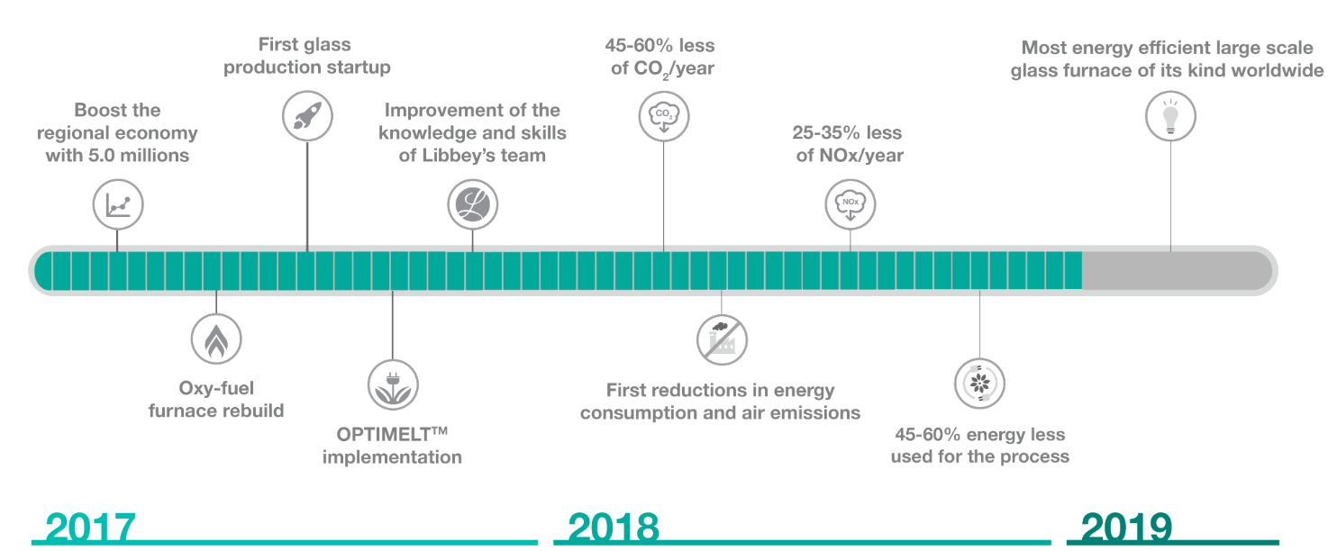

*Le projet constitue un exemple de la manière dont les fonds de l’Union contribuent à l’innovation dans les secteurs couverts par le SEQE.

# ÉMISSIONS RELEVANT DE LA RÉPARTITION DE L’EFFORT

Les émissions issues de la plupart des secteurs n’étant pas comprises dans le SEQE-UE, tels que les transports, les bâtiments, l’agriculture (émissions autres que le CO2) et les déchets, sont couvertes par la législation européenne relative à la «répartition de l’effort». La décision relative à la répartition de l’effort (DRE)[11] fixe des objectifs d’émissions nationaux pour 2020, exprimés en pourcentages de variation par rapport aux niveaux de 2005. Les États membres doivent également respecter les limites d’émissions annuelles pour la période 2013-2020. De même, le règlement relatif à la répartition de l’effort (RRE)[12] détermine des objectifs d’émissions nationaux fixés pour 2030.

## Progrès vers les objectifs de répartition de l’effort

Les États membres prévoient la manière d’atteindre leurs objectifs de répartition de l’effort fixés pour 2030. Si les politiques prévues sont mises en œuvre, l’Union pourrait réduire ses émissions relevant de la «répartition de l’effort» de 27 à 28 % d’ici 2030[13], par rapport à 2005. Il s’agit là d’un progrès évident par rapport aux politiques existantes, qui réduiraient les émissions de 20 % d’ici 2030. Toutefois, afin d’atteindre l’objectif de réduction des émissions de 30 % pour la répartition de l’effort, les États membres devront définir des mesures supplémentaires. La Commission européenne a recommandé à plusieurs États membres de préciser plus avant, dans leurs PNEC finaux, leur stratégie de réalisation de l’objectif dans les secteurs non couverts par le SEQE[14] pour l’intégralité de la période 2021-2030.

Le graphique 5 illustre l’écart entre les objectifs des États membres fixés pour 2030 dans le cadre du RRE et leurs projections fondées sur des mesures existantes ou supplémentaires.

Graphique 5: écarts entre les objectifs fixés pour 2030 au titre du RRE et les projections d’émissions avec mesures existantes (AME) et avec mesures supplémentaires (AMS) en pourcentage des émissions de l’année de référence 2005 Les valeurs négatives indiquent un dépassement des objectifs; les valeurs positives indiquent que les objectifs n’ont pas été atteints.

**Recommandations aux États membres concernant leurs projets de PNEC**

En juin 2019, la Commission européenne a adressé aux États membres des recommandations fondées sur leurs projets de PNEC. En ce qui concerne les émissions de GES de secteurs non couverts par le SEQE, il a été recommandé à plusieurs États membres ce qui suit:

* clarifier la manière dont l’État membre prévoit d’atteindre son objectif de réduction des émissions de GES fixé pour 2030 pour les secteurs non couverts par le SEQE-UE en envisageant de nouvelles politiques rentables pour la période 2021-2030;
* expliquer la manière dont l’État membre compte tenir son engagement selon lequel les émissions résultant de l’UTCAFT ne dépassent pas les absorptions;
* envisager également la génération de transferts vers d’autres États membres selon un bon rapport coût-efficacité au titre du RRE en tant que source de financement.

Il a également été recommandé à plusieurs États membres de reconsidérer leur niveau d’ambition en ce qui concerne les énergies renouvelables et l’efficacité énergétique afin de réduire les écarts d’ambition à l’échelle de l’Union. Par ailleurs, de nombreux États membres se sont vu recommander d’analyser davantage les interactions entre les politiques et mesures prévues en matière d’énergie et de climat et la pollution atmosphérique.

En 2005, les émissions relevant de la DRE ont été inférieures de 11 % par rapport à 2005, comme le montre le graphique 6. Ainsi, l’objectif intermédiaire d’une réduction de 8 % a été dépassé de 3 points de pourcentage. Depuis le lancement du système en 2013, chaque année, les émissions à l’échelle de l’Union ont été inférieures à la limite totale. Il en a résulté un excédent cumulé de quotas annuels d’émission (QAE) d’environ 1110 Mt éq.CO2 en 2013-2018. Selon les projections, les émissions devraient rester en deçà de la limite annuelle jusqu’en 2020 et l’objectif des émissions relevant de la répartition de l’effort pour 2020 devrait être dépassé de 3 points de pourcentage avec les mesures existantes.

Graphique 6: émissions dans les secteurs relevant actuellement de la législation sur la répartition de l’effort 2005-2030 et QAE (en Mt éq CO2)

Les émissions des secteurs couverts par la législation relative à la répartition de l’effort ont progressivement diminué entre 2005 et 2014. Après 2014, les émissions ont augmenté pendant trois années consécutives avant de connaître une baisse en 2018.

Plus d’un tiers des émissions relevant de la répartition de l’effort provient des **transports**. Après une diminution des émissions observée entre 2007 et 2013, les émissions issues des transports ont augmenté au cours de chacune de ces cinq dernières années et sont aujourd’hui inférieures au niveau de 2005 de 3 % seulement. Pour 2030, avec les mesures existantes, les États membres prévoient une faible réduction (7 % par rapport à 2005). Toutefois, avec l’application des politiques et mesures prévues, les émissions résultant du transport devraient être réduites de 18 % d’ici à 2030 par rapport à 2005.

Les normes d’émissions de CO2 qui s’appliquent aux nouvelles voitures et camionnettes sont essentielles à la réduction des émissions générées par le transport routier. Tandis que les moyennes d’émissions de CO2 par kilomètre pour les nouvelles voitures et camionnettes demeuraient en deçà des objectifs applicables actuels, comme l’illustre le graphique 7 ci-dessous, les données provisoires pour 2018 révélaient une augmentation des émissions par rapport à 2017. Dès lors, les producteurs de véhicules devront procéder à une réduction significative des émissions de leur parc automobile d’environ 25 g CO2/km pour les voitures et 11 g CO2/km pour les camionnettes en moyenne afin d’atteindre les objectifs pour 2020 et 2021.

Graphique 7: moyennes d’émissions de CO2 par kilomètre pour les nouvelles voitures et camionnettes

La directive sur la qualité des carburants contribue à la réduction des émissions de GES résultant des transports. Elle contraint les États membres à exiger que les fournisseurs de carburants réduisent l’intensité des émissions de GES tout au long du cycle de vie des carburants fournis de 6 % d’ici 2020 par rapport à 2010. L’intensité moyenne des émissions de GES des carburants fournis en 2017 était inférieure de 3,4 % par rapport à 2010 (d’après les données provenant de 22 États membres présentées pour la première fois en 2019). Comme l’illustre le graphique 8, les progrès réalisés varient de manière significative d’un État membre à l’autre, mais la majorité d’entre eux doivent prendre de nouvelles mesures rapidement afin de s’assurer que l’objectif de 2020 sera atteint.

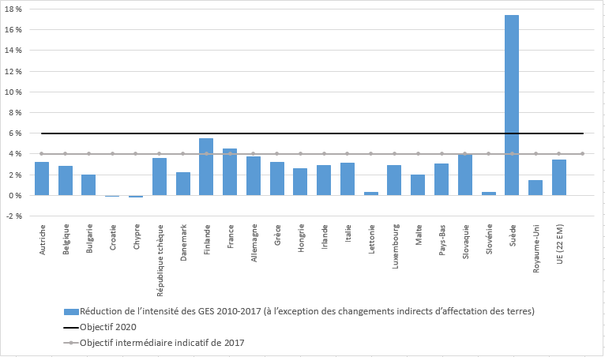

**Graphique 8: réductions de l’intensité de GES des carburants enregistrées par les fournisseurs européens de carburants dans les 22 États membres déclarants au cours de la période 2010-2017**

Les émissions issues de la **consommation d’énergie dans les bâtiments** affichent certaines variations d’une année à l’autre en raison de changements liés au climat dans la demande de chauffage. Sur le long terme, les émissions ont fait l’objet d’une tendance à la baisse qui devrait se poursuivre jusqu’en 2030. Les projections de réductions des émissions reflètent la disponibilité de technologies commercialisables qui font chuter la demande d’énergie et l’intégration des énergies renouvelables. Les États membres ont prévu de nouvelles politiques permettant de réduire plus rapidement les émissions.

Les émissions issues de l’**agriculture** (hors CO2) se situaient en 2018 à un niveau comparable à celui de 2005 et devraient rester stables jusqu’en 2030 avec les politiques existantes. Même avec l’application des politiques prévues, seule une réduction mineure est attendue.

**Usine de production de biogaz Verbiostraw\***

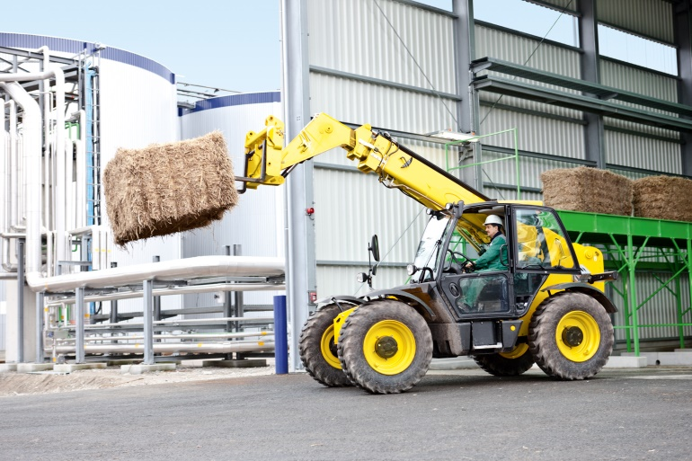

Verbiostraw est une usine de production de biogaz qui transforme la paille en biométhane et alimente le réseau de gaz naturel local. La capacité actuelle de l’usine est de 8 MW et devrait s'élever jusqu’à 16,5 MW, générant jusqu’à 140 GWh de biométhane chaque année.

Verbiostraw est un projet inédit qui recourt à une technologie de biogaz avancée à grande échelle. L’usine utilise une technologie innovante de monofermentation afin de produire du biométhane à partir de paille uniquement. Elle prouve ainsi que non seulement les matières premières alimentaires peuvent être utilisées pour produire des biocarburants, mais également des produits résiduels de l’agriculture.

Le projet est situé à Schwedt, dans le Brandebourg (Allemagne) et a été financé à hauteur de 22,3 millions d’EUR dans le cadre de l’initiative NER 300 (réserve pour les nouveaux entrants).

*Le projet est un exemple de la manière dont les fonds de l’UE contribuent à l’innovation dans des secteurs couverts par la législation sur la répartition de l’effort.

Les émissions issues de la **gestion des déchets** ont diminué de 33 % entre 2005 et 2018 et cette forte tendance à la baisse devrait se poursuivre

Les émissions couvertes par la DRE issues **de l’industrie et d’autres secteurs** en 2017 étaient inférieures de 12 % à celles de 2005 et devraient continuer à baisser. En outre, de nombreuses substances appauvrissant la couche d’ozone sont également de puissants gaz à effet de serre. L’UE satisfait déjà à ses obligations internationales en matière d’élimination progressive de la consommation desdites substances d’ici 2020, comme l’exige le protocole de Montréal. À l’exception de l’année 2012, la consommation de l’Union, calculée selon le protocole de Montréal[15], est négative depuis 2010. Selon les calculs, la consommation de l’année 2017 s’élevait à -4080 tonnes métriques. Une «consommation négative» signifie qu’un plus grand nombre de substances appauvrissant la couche d’ozone est détruit que produit ou importé. Ces résultats démontrent que lesdites substances ne sont pas réintroduites sous des formes pour lesquelles d’autres solutions plus respectueuses de l’environnement existent.

La Commission a procédé à l’évaluation du règlement sur les substances appauvrissant la couche d’ozone[16] en 2019. Il en est ressorti que si le règlement est très efficace en ce qui concerne l’atteinte des objectifs, ces derniers pourraient être réalisés d’une manière plus efficace.

Les gaz fluorés constituent un groupe de gaz fréquemment utilisés comme substituts aux substances qui appauvrissent la couche d’ozone. Or, il s’agit de gaz à effet de serre puissants. Le règlement relatif aux gaz fluorés[17] prévoit une réduction progressive des hydrofluorocarbones (HFC) à l’échelle de l’Union à compter de 2015 et d’autres mesures ciblant les émissions des gaz fluorés afin de faire chuter les émissions de deux tiers d’ici 2030 par rapport à 2014. Les HFC sont également couverts par l’amendement de Kigali au protocole de Montréal, entré en vigueur le 1er janvier 2019.

Les données relatives à 2017 font apparaître que la fourniture de gaz fluorés a diminué de 2 % sur le plan des incidences sur le climat (équivalent CO2), mais a augmenté de 3 % en masse par rapport à 2016. En 2017, l’ensemble de la mise sur marché dans le cadre du système de quotas était inférieure à 0,4 % par rapport à la quantité maximale autorisée[18]. Cette réussite traduit une transition vers des gaz présentant un potentiel de réchauffement planétaire moins élevé et indique que le règlement s’avère efficace pour réduire les émissions de gaz fluorés.

## Respect de la décision relative à la répartition de l’effort par les États membres (DRE)

L’ensemble des 28 États membres ont respecté leurs obligations au titre de la DRE pour la période 2013-2016. **Malte** a dépassé ses quotas d’émissions annuelles (QAE) chaque année durant cette période, mais a couvert ce déficit par l’achat de QAE à la Bulgarie. **L’Allemagne, la Belgique, la Finlande, l’Irlande** et **la Pologne** ont dépassé leurs QAE en 2016, mais sont parvenues à couvrir le déficit au moyen des QAE excédentaires mis en réserve les années précédentes. La **Suède** n’a pas utilisé la totalité de son quota et a annulé les QAE excédentaires de 2013-2016 afin d’améliorer l’intégrité environnementale du système. Tous les autres États membres ont mis en réserve leurs quotas excédentaires en vue d’une utilisation ultérieure potentielle les années suivantes. Aucun crédit international résultant du mécanisme pour un développement propre (MDP) ou de la mise en œuvre conjointe n’a été utilisé en vue de respecter les obligations au titre de la DRE.

Le cycle de mise en conformité pour 2017 est en cours. En 2017, les émissions de **Malte** ont dépassé ses QAE de 23 points de pourcentage. Malte devra donc à nouveau acheter des QAE et/ou des crédits internationaux provenant de projets. Les émissions ont dépassé les QAE de 2017 de 2 à 7 points de pourcentage **en Allemagne, en Autriche, en Bulgarie, à Chypre, en Estonie, en Irlande** et **en Pologne**. La Lituanie et le Luxembourg ont également enregistré des émissions dépassant légèrement leurs QAE. Ces États membres ont des quotas excédentaires mis en réserve les années précédentes qui peuvent être utilisés afin de respecter la DRE

L’excédent cumulé de QAE par État membre pour la période 2013-2017 est présenté au graphique 9.

Graphique 9: excédent cumulé de QAE en pourcentage du niveau des émissions de l’année de référence 2005, 2013-2017.

Les données préliminaires de 2018 dressent un tableau similaire pour 2017. **Malta** a dépassé ses QAE de 27 points de pourcentage, **l’Irlande** de 12 points de pourcentage et **la Pologne** de 9 points de pourcentage. Les émissions **de l’Allemagne, de l’Autriche, de la Belgique, de la Bulgarie, de Chypre, de l’Estonie, de la Finlande** et **du Luxembourg** ont également dépassé leurs QAE. Ces États membres présentaient déjà tous des émissions plus élevées que leurs QAE en 2016 ou en 2017, voire les deux.

Pour 2018, tous les États membres, à l’exception de Malte, sont susceptibles de pouvoir encore satisfaire à leurs obligations en utilisant les QAE mis réserve les années précédentes. Toutefois, en 2019 et en 2020, il se peut que certains États membres ne disposent plus d’un montant suffisant de QAE mis en réserve pour couvrir les déficits potentiels. Les projections indiquent que **l’Allemagne, l’Autriche, l’Irlande** et **Malte** enregistreront probablement un déficit net des QAE pour la période 2013-2020. En cas de déficit net, les États membres devront recourir aux mécanismes de flexibilité définis dans la décision de répartition de l’effort (outre la mise en réserve et l’emprunt de QAE).

# UTILISATION DES TERRES, CHANGEMENT D’AFFECTATION DES TERRES ET FORESTERIE

L’utilisation des terres et la foresterie peuvent toutes deux générer des émissions et des absorptions de CO2 de l’atmosphère. De 2013 à 2020, les États membres de l’Union européenne se sont engagés à garantir que les émissions et les absorptions d’actions additionnelles dans ce secteur soient comptabilisées uniquement en fonction de leur objectif de réduction dans le cadre du protocole de Kyoto. Toutefois, ces émissions et absorptions ne sont pas prises en considération dans l’objectif de l’Union de réduction de 20 % d’ici 2020.

Graphique 10: émissions et absorptions préliminaires comptabilisées pour les activités déclarées au titre du protocole de Kyoto, deuxième période d’engagement, UE à 28[19].

Ses débits et crédits «comptabilisés», par activité, pour la même période, produisent un puits moyen de -111,9 Mt éq. CO2[20]. Les crédits nets comptabilisés ont chuté de -133,9 à -80,5 Mt éq. CO2 de 2013 à 2017. Ces quantités, pour l’Union, comprennent à la fois les activités «obligatoires» (boisement/reboisement, déboisement et gestion des forêts) et les activités «choisies» dans le cadre du protocole de Kyoto[21].

La baisse des crédits nets décrite ci-dessus résulte principalement d’une diminution des crédits ou de crédits se transformant en débits pour la gestion des forêts en Croatie, au Danemark, en France, en Italie, en Lituanie, au Portugal, en Tchéquie, en Slovénie et au Royaume-Uni. Ce phénomène s’explique principalement par l’augmentation des taux de récolte, elle-même due à un accroissement marqué de la demande en bois et à des politiques nationales qui ont optimisé les exploitations et, dans une moindre mesure, à un plus grand nombre de forêts atteignant l’âge mûr, par exemple au Danemark et en France. Les perturbations naturelles ont également contribué à l’augmentation des émissions. Par exemple, les émissions causées en 2017 par les feux de forêt en Italie et au Portugal font partie des plus élevées jamais enregistrées. Les nuisibles et les tempêtes ont dramatiquement touché les forêts de Lituanie, de Slovénie et de Tchéquie.

Nous ignorons encore si cette tendance va se poursuivre. Toutefois, dans le cadre du changement climatique, les phénomènes de perturbations naturelles devraient se multiplier. Les comportements observés sur le marché dépendront principalement de la conjoncture économique. Des initiatives reposant sur le bois comme source d’énergie et le remplacement des matériaux ainsi que des programmes de boisement et de reboisement devraient se multiplier à la faveur de politiques qui entreront en vigueur en 2021.

En vertu des règles comptables applicables à la deuxième période d’engagement au titre du protocole de Kyoto, Chypre, la Finlande, la France, l’Italie, la Lettonie, la Lituanie, les Pays-Bas, le Portugal, la Tchéquie et la Slovénie enregistrent des débits nets pour au moins une année au cours de cet exercice comptable préliminaire.

Le cadre d’action 2030 pour le climat et l’énergie inclut, pour la première fois, les émissions et absorptions issues de l’utilisation des terres. À partir de 2021, le règlement UTCATF[22] imposera à chaque État membre de veiller, grâce à des mesures spécifiques dans le secteur de l’utilisation des terres, à ce que les émissions de CO2 comptabilisées issues de l’utilisation des terres soient entièrement compensées par des absorptions équivalentes de CO2 présent dans l’atmosphère. Cette «règle du bilan neutre ou positif» («no debit rule») signifie que les États membres doivent compenser les émissions dues à la déforestation, par exemple en créant des puits de carbone équivalents issus du reboisement ou en améliorant la gestion durable des forêts existantes.

Les États membres ont soumis à la Commission les plans comptables forestiers nationaux incluant des propositions de niveaux de référence pour les forêts. Un groupe d’experts a procédé à une évaluation technique des propositions[23] et la Commission européenne a émis des recommandations techniques visant à améliorer les plans nationaux[24]. Sur cette base, les États membres devraient réviser leurs plans pour le 31 décembre 2019.

La communication de la Commission intitulée «Une planète propre pour tous»[25] comprenait également les émissions et les absorptions de l’UTCAFT. À l’heure actuelle, les terres de l’Union stockent plus d’émissions qu’elles n’en émettent. Bien que, selon les projections, ce puits devrait connaître une diminution, il devra jouer un rôle plus important, accompagné d’autres solutions technologiques, afin de compenser les émissions restantes des autres secteurs et d’atteindre un bilan d’émissions neutre d’ici 2050, comme l’illustre le graphique 1.

# ÉVOLUTION DES POLITIQUES DEPUIS OCTOBRE 2018

L’Union européenne poursuit l’élaboration de ses politiques en vue de réduire les émissions de GES et de s’adapter au changement climatique. Des progrès considérables ont été réalisés l'année dernière en matière de réduction des émissions dues au transport routier et de promotion d’un financement durable.

## Transport routier

Un règlement[26] adopté le 17 avril 2019 fixe de nouvelles normes en matière d’émissions pour les passagers de voitures et de camionnettes à compter de 2020. D’ici 2025 et 2030 respectivement, les émissions moyennes des nouvelles voitures devront être inférieures de 15 % et 37,5 % à celles de 2021 et celles des camionnettes inférieures de 15 % et 31 % à celles de 2021.

Pour les véhicules utilitaires lourds, un règlement[27] adopté le 20 juin 2019 fixe pour la première fois les normes en matière d’émissions de CO2 au sein de l’Union Les émissions de camions nouvellement mis sur le marché de l’Union devront d’ici 2025 être inférieures en moyenne de 15 % à celles de 2019 et de 30 % à celles de 2030.

Les deux règlements comprennent un mécanisme visant à encourager l’adoption de véhicules à émissions nulles ou faibles en fonction des valeurs de référence dès 2025. Ils présentent également de nouvelles dispositions afin de garantir la représentativité réelle des émissions enregistrées.

En outre, la révision de la directive sur les véhicules propres[28] a été adoptée le 20 juin 2019 dans l’objectif de promouvoir des solutions de mobilité propres dans le cadre des appels d’offres publics.

Enfin, des négociations sont en cours entre le Parlement européen et le Conseil concernant la révision i) de la directive Eurovignette[29] afin de promouvoir une tarification plus intelligente des infrastructures routières, et ii) de la directive sur le transport combiné[30] afin de promouvoir l’utilisation combinée de différents modes (par exemple, les camions et les trains) pour le transport de marchandises.

## Finance durable

Il est nécessaire de changer de modèles d’investissement afin d’atteindre les objectifs climatiques européens. Dans le cadre de l’environnement législatif, l’Union européenne procède à l’alignement de son cadre de marchés financiers et de marchés des capitaux sur les défis climatiques. En mars 2018, la Commission a proposé un plan d’action global afin d’intégrer la durabilité dans les marchés des capitaux[31] avec trois objectifs principaux: réorienter les flux de capitaux vers des investissements durables, gérer les risques financiers induits par le changement climatique, la dégradation de l’environnement et les problématiques sociales, et favoriser la transparence et une vision de long terme dans les activités économiques et financières.

En mai 2018, la Commission européenne a proposé un premier train de mesures législatives[32] afin de mettre en œuvre le plan d’action. Les colégislateurs se sont mis d’accord sur le règlement relatif à la publication d’informations relatives aux investissements durables et aux risques en matière de durabilité ainsi que sur le règlement sur les indices de référence correspondant à une faible intensité de carbone et les indices de référence correspondant à un bilan carbone positif. La Commission a émis des lignes directrices sur la déclaration par les entreprises d’informations relatives au climat au titre de la directive sur l’information non financière[33]. Des négociations sont en cours concernant la proposition de règlement sur l’établissement d’un cadre pour favoriser les investissements durables (au moyen d’une «taxonomie»). Les travaux préparatoires et non législatifs connaissent également des avancées en ce qui concerne d’autres points du plan d’action.

# FINANCEMENT DE L’ACTION POUR LE CLIMAT

## Intégration des politiques relatives au climat dans le budget de l’Union

L’Union a décidé de consacrer en moyenne au moins 20 % de son budget à des dépenses liées au climat pendant la période 2014-2020. Selon les dernières données disponibles, ces dépenses ont représenté 20,7 % du budget en 2018[34]. En moyenne, dans le budget, ces dépenses atteindraient 209 milliards d’EUR (soit 19,7 % du budget) au titre de l’actuel cadre financier pluriannuel (CFP).

S’appuyant sur ces résultats, la Commission a proposé le 2 mai 2018 un objectif plus ambitieux de 25 % de dépenses contribuant à la réalisation des objectifs en matière de climat dans le cadre du prochain CFP (2021-2027). [35]

Graphique 11: dépenses liées au climat dans le budget de l’UE, 2014-2020 (en millions d’EUR et en pourcentage du budget de l’Union)

## Utilisation des recettes provenant de la mise aux enchères des quotas du SEQE-UE

En 2018, les États membres ont retiré 13,6 milliards d’EUR de la mise aux enchères des quotas du SEQE-UE, soit 8 milliards d’EUR de plus qu’en 2017 en raison de l’augmentation des prix du carbone. En 2018, près de 70 % des recettes ont été utilisés à des fins climatiques et énergétiques ou devaient l’être. Durant la période 2013-2018, près de 80 % des recettes ont été utilisés ou devaient l’être à des fins climatiques et énergétiques. La plupart des recettes sont affectées à des objectifs nationaux et européens, une plus petite part étant utilisée à des fins climatiques et énergétiques internationales. Le graphique 12 illustre le total des recettes du SEQE-UE et leur utilisation à des fins climatiques et énergétiques.

Graphique 12: utilisation des recettes provenant de la mise aux enchères des quotas du SEQE, 2013-2018 (en millions d’EUR)

Sur les recettes utilisées au niveau national, les plus gros montants ont été consacrés aux énergies renouvelables, à l’efficacité énergétique et aux transports durables. Le graphique 13 illustre l’utilisation à l’échelle nationale des recettes provenant de la mise aux enchères.

Graphique 13: utilisation à l’échelle nationale des recettes provenant de la mise aux enchères des quotas du SEQE, 2013-2018 (en millions d’EUR)

## Réserve pour les nouveaux entrants (NER) 300

NER 300 est, au niveau mondial, l’un des plus importants programmes de financement de projets de démonstration innovants dans le domaine des énergies à faibles émissions de carbone. Il est financé par la monétisation de 300 millions de quotas d’émission du SEQE-UE.

À la suite de deux appels à propositions, 38 projets d’énergies renouvelables ainsi qu’un projet de captage et de stockage du carbone dans 20 États membres de l’Union se sont vu octroyer des fonds pour un montant de 2,1 milliards d’EUR. Sept projets sont opérationnels et cinq autres devraient être lancés d’ici la fin de 2019. En outre, quatre projets voient leur préparation progresser et seront lancés d’ici le 30 juin 2021 au plus tard.

Compte tenu du contexte économique et politique complexe depuis l’élaboration du programme NER 300, 19 projets qui avaient été sélectionnés pour obtenir un financement n’ont pas recueilli suffisamment d’aides financières supplémentaires et ont été retirés avant juillet 2019. Quatre autres en sont à divers stades de développement. Les retraits des deux appels à propositions ont libéré un total de 1 358 millions d’euros à réinvestir dans les instruments financiers existants (623 millions d’euros tirés des projets retirés du premier appel à propositions) et dans le Fonds pour l’innovation (735,5 millions d’euros tirés des projets retirés du deuxième appel) (voir encadré).

**Projets de démonstration liés à l’énergie InnovFin**

Les fonds libérés grâce aux projets annulés du premier appel à propositions (623 millions d’euros jusqu’à présent) sont réinvestis dans des projets de démonstration liés à l’énergie InnovFin et dans l’instrument de prêt du mécanisme pour l’interconnexion en Europe, tous deux gérés par la Banque européenne d’investissement.

À l’heure actuelle, trois projets ont été sélectionnés afin de bénéficier des fonds non utilisés de NER 300 dans le cadre des projets de démonstration liés à l’énergie InnovFin, à hauteur d’environ 73 millions d’euros:

1. Wave Roller: la contribution de NER 300 s’élèvera à 10 millions d’euros.
2. WindFloat: le projet est soutenu par un financement des projets de démonstration liés à l’énergie InnovFin d’un montant de 60 millions provenant des fonds non utilisés de NER 300. WindFloat bénéficie également d’une subvention dans le cadre du programme initial NER 300 d’un montant de près de 30 millions d’euros.
3. Greenway EV Charging Network: le projet s’est vu attribuer un financement de la Banque européenne d’investissement dans le cadre des projets de démonstration liés à l’énergie InnovFin d’un montant de 17 millions d’euros, dont près de trois millions proviennent des fonds non utilisés de NER 300.

En outre, quatre projets ont bénéficié d’une aide au développement de projets financés par les fonds non utilisés de NER 300.

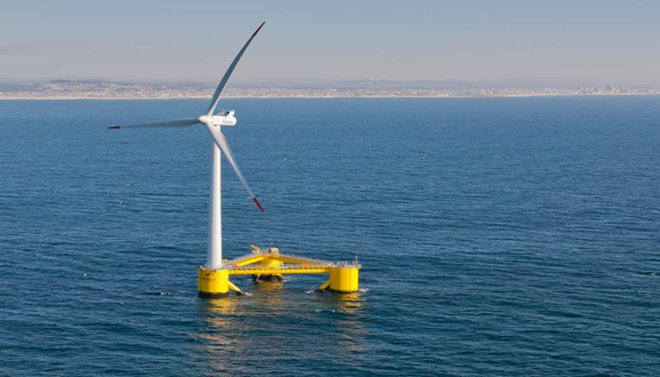

**Le projet Windfloat, Portugal**

## Fonds pour l’innovation

Le Fonds pour l’innovation a été établi par la directive révisée sur le SEQE[36]. À un prix du carbone de 20 EUR/tCO2, 10 milliards d’euros seraient mobilisés pour soutenir la démonstration de technologies innovantes et d’innovations révolutionnaires dans des secteurs couverts par le SEQE-UE sur une base concurrentielle. Le règlement délégué sur les modalités de fonctionnement du Fonds pour l’innovation est entré en vigueur en mai 2019[37]. Au cours de l’année 2019, la Commission s’est engagée activement dans des activités de sensibilisation avec l’industrie et les États membres afin de mieux faire connaître le Fonds d’innovation et de discuter des principaux problèmes rencontrés par chaque secteur en ce qui concerne la sélection et la mise en œuvre de projets. Le premier appel à propositions devrait être lancé à la mi-2020, suivi d’appels à propositions réguliers jusqu’en 2030[38].

## Fonds pour la modernisation

Le Fonds pour la modernisation soutiendra les investissements à faible intensité de carbone dans les systèmes énergétiques de 10 États membres[39] à bas revenus dans des proportions prédéfinies par la directive SEQE. À un prix du carbone de 20 EUR/tCO2, quelque 14 milliards d’euros seront générés au cours de la prochaine décennie. La taille du Fonds a plus que doublé à la suite de la décision de cinq États membres de transférer une partie de leurs allocations de solidarité et/ou de leurs allocations transitoires de quotas gratuits.Les travaux de la Commission européenne sur l’établissement d’un Fonds pour la modernisation ont débuté par une série d’ateliers techniques dans tous les États membres bénéficiaires de septembre 2018 à janvier 2019. Des travaux préparatoires supplémentaires sont en cours en vue de l’adoption d’un acte d’exécution au premier semestre 2020.

## LIFE – Action pour le climat

Le programme LIFE est l’instrument européen de financement pour l’environnement et l’action pour le climat; il cofinance des projets présentant une valeur ajoutée européenne. Le budget total alloué au financement de projets pour la période 2014-2020 s’élève à 2,5 milliards d’EUR au titre du sous-programme pour l’environnement et à 0,86 milliard d’EUR au titre du sous-programme «Action pour le climat». La plupart des projets environnementaux LIFE apportent également des avantages connexes sur le plan climatique.

Le sous-programme «Action pour le climat» du programme LIFE soutient des projets en matière d’atténuation du changement climatique et d’adaptation à ses effets, ainsi que la gouvernance et l’information en matière de climat. Dans l’appel à propositions LIFE 2018, des propositions faisant intervenir des bénéficiaires en provenance de 21 États membres ont été recommandées en vue d’un financement, l’Espagne, l’Italie et l’Allemagne étant les principaux récipiendaires.

Le cadre financier pluriannuel pour la période allant de 2021 à 2027 comprend un budget accru de 5,45 milliards d’EUR pour le programme LIFE pour l’environnement et l’action pour le climat.

Deux sous-programmes verront le jour dans le domaine de l’action climatique: «Atténuation du changement climatique et adaptation à celui-ci» et «Transition vers une énergie propre». Le montant du budget pour l’action climatique durant la période allant de 2021 à 2027 devrait s’élever à environ 1 milliard d’EUR. Les activités du sous-programme «Transition vers une énergie propre» font actuellement l’objet d’un financement au titre d’Horizon 2020 et se verront accorder un budget similaire.

Graphique 14: DOTATION BUDGÉTAIRE PROPOSÉE POUR 2021-2027

# ADAPTATION AU CHANGEMENT CLIMATIQUE

L’année dernière, de nouveaux progrès ont été accomplis dans le cadre de la stratégie d’adaptation de l’Union, adoptée en 2013 en vue de préparer les États membres aux effets actuels et futurs du changement climatique:

* 26 États membres disposent désormais d’une stratégie nationale d’adaptation, tandis que les autres États membres sont en passe de finaliser leurs stratégies[40];
* plus de 1 900 villes d’Europe se sont engagées dans le cadre de la convention des maires à renforcer leur résilience au changement climatique (augmentation de quelques 900 villes par rapport à 2018);
* plusieurs projets de plans nationaux en matière d’énergie et de climat disposent d’objectifs d’adaptation;
* la plate-forme CLIMATE-Adapt a été améliorée;
* la Commission européenne a publié une mise à jour de l’étude PESETA[41] sur une variété de conséquences climatiques, dont une évaluation économique;
* le programme LIFE finance des projets d’adaptation dans des domaines primordiaux comme les ressources en eau.

Le projet AgroClimaWater[42] promeut l’utilisation rationnelle de l’eau et soutient une transition vers une agriculture plus résistante au changement climatique dans les pays méditerranéens Le programme LIFE lui apporte un soutien de 1,4 million d’euros.

Les actions pilotes du projet portent principalement sur les vergers d’olives, d’agrumes et de pêches. Les agriculteurs participants ont adapté leurs méthodes afin d’atteindre les rendements les plus élevés possible en dépit d’une disponibilité de l’eau faible ou irrégulière. Après seulement deux années de mise en œuvre, le projet AgroClimaWater a obtenu des résultats impressionnants, notamment une réduction de 15 % de la consommation d’eau et une diminution de 50 % de l’utilisation de fertilisants en Italie ainsi qu’une augmentation de 26 % du rendement des parcelles agricoles pilotes grecques malgré des conditions climatiques extrêmes en 2018.

La stratégie d’adaptation de l’UE a été évaluée comme étant positive en 2018[43]. Certains **enseignements** pourraient aider à définir l’avenir de l’action d’adaptation en Europe. Par exemple:

* Les évolutions à l’échelle internationale ont révélé la nécessité pour l’Union d’aligner son action en matière d’adaptation sur l’accord de Paris, le cadre Sendai pour la réduction des risques de catastrophe et les objectifs de développement durable.
* La nécessité de s’adapter aux changements rapides est encore bien plus grande qu’au moment de l’adoption de la stratégie: il est important de mieux renforcer l’infrastructure contre les conséquences des événements météorologiques extrêmes et du changement climatique.
* Les **approches fondées sur l’écosystème** doivent être mieux intégrées dans l’évaluation et le choix des options d’adaptation.
* Les questions de **santé publique** devraient faire l’objet d’une attention accrue en ce qui concerne les politiques et les programmes d’adaptation.

Une **mission sur l’adaptation et la transformation de la société** a été lancée dans le cadre d’Horizon Europe. Le comité de cette mission est présidé par Mme Connie Hedegaard. Les missions d’Horizon Europe sécuriseront et orienteront la recherche et l’innovation et impliqueront l’industrie et le grand public au moyen d’étapes ambitieuses et communicables

# COOPÉRATION INTERNATIONALE EN MATIÈRE DE CLIMAT

## Aviation

En 2018, le Conseil de l’Organisation de l’aviation civile internationale (OACI) a adopté des normes et pratiques recommandées dans le cadre de son régime de compensation et de réduction de carbone pour l’aviation internationale (CORSIA). L’objectif du régime CORSIA est de stabiliser les conséquences des émissions produites par l’aviation internationale aux niveaux de 2020 au moyen de mesures de compensation.

Au niveau de l’OACI, la mise en œuvre est en cours mais demeure incomplète. Les premières obligations en matière de contrôle ont débuté en 2019 et une phase pilote sera lancée en 2021 Si 81 pays représentant 76,6 % des émissions globales se sont déjà proposés de participer à partir de 2021, il existe toujours des incertitudes quant à la couverture et à la fiabilité finale du système en raison de l’absence de participation de pays à l’activité aérienne importante et de décisions restant à prendre en ce qui concerne les unités d’émission pouvant faire l’objet d’une compensation.

Les États membres ont informé[44] l’OACI des différences existantes entre les caractéristiques du SEQE-UE pour l’aviation et les caractéristiques juridiquement contraignantes du régime CORSIA comprises dans les normes et pratiques recommandées afin de protéger la manœuvre politique de l’Union.

## Transport maritime

En 2018, l’Organisation maritime internationale (OMI) a adopté sa stratégie relative à la réduction des émissions de GES issues des navires, notamment par un engagement international à réduire les émissions d’au moins 50 % d’ici 2050 par rapport à 2008 (y compris des objectifs d’intensité carbone intermédiaires). En tant que membres de l’Organisation maritime internationale, les États membres de l’Union européenne doivent agir en ce qui concerne cet engagement.

La stratégie de l’OMI comprend une liste de mesures potentielles sur le court, moyen et long terme afin d’atteindre les objectifs de la stratégie, donnant ainsi la priorité aux mesures permettant de nouvelles réductions des émissions avant 2023 et reposant sur les mesures existantes de l’OMI, telles que l’indice nominal de rendement énergétique et le plan de gestion du rendement énergétique des navires. La Commission européenne participe étroitement aux négociations en cours portant sur les mesures concrètes à l’OMI, notamment les propositions soumises par les États membres de l’Union.

En 2018, les navires faisant escale dans les ports de l’Espace économique européen ont commencé à surveiller et à déclarer leurs émissions. Les premières données relatives aux émissions ont été publiées le 30 juin 2019[45]. Ce système vise à fournir des informations solides à l’appui des décisions politiques et de la transparence nécessaire pour stimuler l’adoption de technologies et de comportements permettant d’améliorer l’efficacité énergétique. D’ici la fin de l’année 2019, la Commission européenne finalisera un rapport sur la première année de fonctionnement du système.

Sous le contrôle de l’OMI, les activités de surveillance de la consommation de combustibles des navires ont débuté le 1er janvier 2019 et les premières déclarations sont attendues pour 2020. Ainsi, les navires faisant escale dans les ports européens doivent émettre une déclaration au titre du règlement européen concernant la surveillance, la déclaration et la vérification des émissions de dioxyde de carbone du secteur du transport maritime et du système de collecte de données de l’OMI.

## Soutien des pays en développement

L’Union et ses États membres restent, au niveau mondial, les principaux bailleurs de fonds d’aide publique en faveur des pays en développement, avec 74,4 milliards d’euros en 2018. L’Union, ses États membres et la Banque européenne d’investissement sont également les principaux bailleurs de fonds publics destinés à la lutte contre le changement climatique, avec une contribution de 20,4 milliards d’euros en 2017 (derniers chiffres disponibles)[46].

Pour le Fonds vert pour le climat, des États membres de l’Union ont engagé un total de 4,7 milliards USD au cours de la première mobilisation de ressources du Fonds, ce qui représente près de la moitié des 10,3 milliards USD de l’ensemble des promesses. Le rôle de l’Europe s’élargira probablement davantage à l’avenir. L’Allemagne et la Norvège sont les premiers pays à avoir annoncé doubler leurs contributions à la session actuelle de refinancement du Fonds vert pour le climat.

L’Alliance mondiale contre le changement climatique+ (AMCC+) est une initiative phare de l’Union en matière de climat. Au cours de la période 2007-2020, elle fournit des subventions de 750 millions d’euros pour l’action pour le climat et le renforcement des capacités dans les pays en développement, principalement les pays les moins avancés et les petits États insulaires en développement. Dans le cadre de la mise à jour actuelle des contributions déterminées au niveau national à l’accord de Paris, l’AMCC+ soutient les partenaires dans l’élaboration de leurs politiques climatiques ainsi que dans la planification d’ambitieuses mesures d’atténuation des changements climatiques et d’adaptation à ceux-ci.

Le plan d’investissement extérieur de l’UE encourage les investissements dans les pays en développement d’Afrique et du voisinage de l’UE. Jusqu’à présent, huit garanties contribueront à la création de projets d’énergies renouvelables et de connectivité et à leur élargissement à des millions de personnes dans les pays partenaires. Par exemple, la garantie européenne pour les énergies renouvelables, dirigée par quatre institutions financières européennes, mobilisera jusqu’à 3,4 milliards d’EUR pour des projets menés en Afrique subsaharienne. Les projets réduiront les émissions de carbone, diminueront les coupures de courant, généreront jusqu’à 12 000 emplois et ajouteront près de 2 GW de capacité de production d’énergies renouvelables.

Les négociations portant sur l’établissement d’un nouveau partenariat entre l’UE et les pays ACP (Afrique, Caraïbes et Pacifique) après 2020 ont débuté le 28 septembre 2018. L’accord post-Cotonou prévu[47] inclura un engagement commun fort envers l’action climatique. En outre, une nouvelle alliance Afrique-Europe pour des emplois et des investissements durables a été lancée en 2018 et vise notamment à renforcer la protection de l’environnement et du travail.

***Couplage du SEQE avec la Suisse***

Après la signature d’un accord en novembre 2017 afin de coupler leurs systèmes d’échange d’émissions, les parlements de l’Union européenne et de la Suisse ont désormais approuvé l’accord. La prochaine étape consistera à ratifier l’accord de couplage afin qu’il devienne opérationnel à compter du 1er janvier 2020.

1. COM(2018) 773 final: Une planète propre pour tous. Une vision européenne stratégique à long terme pour une économie prospère, moderne, compétitive et neutre pour le climat.
2. Source: COM(2018) 773 final.
3. Outre son objectif fixé au titre de la CCNUCC, l’Union s’est engagée, avec l'Islande, à une réduction contraignante des émissions pour la deuxième période d’engagement du protocole de Kyoto (2013-2020). Il s’agit de réduire les émissions de 20 % par rapport aux émissions de l’année de référence (principalement 1990). Le champ d’application diffère légèrement de celui de l’objectif de la CCNUCC. En 2017, l’Union européenne et l’Islande avaient réduit leurs émissions de 26 % par rapport à l’année de référence.
4. Somme des projections des États membres. On entend par «mesures existantes» les mesures que les États membres ont déjà appliquées. On entend par «mesures supplémentaires» celles que les États membres ont prévu d’appliquer.
5. Le graphique comprend l’ensemble des 31 pays participants au SEQE-UE.
6. Comme l’exige le règlement (UE) 2018/1999 sur la gouvernance de l’union de l’énergie et de l’action pour le climat.
7. <https://ec.europa.eu/energy/en/topics/energy-strategy-and-energy-union/governance-energy-union/national-energy-climate-plans>
8. Le graphique montre les émissions du SEQE vérifiées et la portée sectorielle et géographique du SEQE au cours de l’année concernée, et ne peut donc pas être lu comme une série chronologique avant 2013. Les activités aériennes sont incluses dans le plafond pour la période 2012-2018.
9. L’excédent correspond au «nombre total de quotas en circulation» défini dans la décision établissant la réserve de stabilité du marché.
10. C(2019) 3288 final: Publication du nombre total de quotas en circulation en 2018 aux fins de

    la réserve de stabilité du marché dans le cadre du système d’échange de quotas d’émission de l’UE
11. Décision nº 406/2009/CE du Parlement européen et du Conseil du 23 avril 2009 relative à l’effort à fournir par les États membres pour réduire leurs émissions de gaz à effet de serre afin de respecter les engagements de la Communauté en matière de réduction de ces émissions jusqu’en 2020 (JO L 140 du 5.6.2009, p. 136).
12. Règlement (UE) 2018/842 du Parlement européen et du Conseil du 30 mai 2018 relatif aux réductions annuelles contraignantes des émissions de gaz à effet de serre par les États membres de 2021 à 2030 contribuant à l’action pour le climat afin de respecter les engagements pris dans le cadre de l’accord de Paris et modifiant le règlement (UE) nº 525/2013 (JO L 156 du 19.6.2018, p. 26).
13. Les projections des États membres «fondées sur des mesures supplémentaires» soumises en mars 2019 indiquent une réduction de 27 %, tandis que l’évaluation des scénarios avec mesures supplémentaires dans les projets de PNEC indique une réduction de 28 %.
14. Les objectifs dans les secteurs non couverts par le SEQE comprennent les objectifs nationaux fixés par le règlement sur la répartition de l’effort ainsi que le respect de la règle du bilan neutre ou positif au titre du règlement UTCATF (voir chapitre 4).
15. Un paramètre agrégé qui intègre les importations, les exportations, la production et la destruction des substances appauvrissant la couche d’ozone, à l’exception de celles utilisées comme matières premières.
16. Règlement (CE) nº 1005/2009 relatif à des substances qui appauvrissent la couche d’ozone.
17. Règlement (UE) nº 517/2014 relatif aux gaz à effet de serre fluorés.
18. *Fluorinated greenhouse gases 2018 – data reported by companies on the production, import, export and destruction of fluorinated greenhouse gases in the European Union*, 2007-2016, Agence européenne pour l’environnement.
19. Les crédits provenant de la gestion forestière sont plafonnés et présentés en moyennes annuelles lorsque leur total dépasse, pour la période considérée, le plafond simulé sur la même période.
20. La comptabilisation constitue un moyen d’évaluer les politiques et de rehausser le niveau d’ambition concernant le renforcement des actions en matière de réduction des émissions et d’augmentation des absorptions. Il convient de souligner que les débits et crédits comptabilisés sont préliminaires et simulés car les comptabilités définitives ne seront disponibles qu’après la fin de la période d’engagement (décembre 2020). Diverses règles de comptabilisation s’appliquent en fonction de l’activité: brut-net avec 0 comme niveau de référence pour le boisement/reboisement et le déboisement, net-net par rapport au niveau de référence (principalement des émissions et des absorptions pour l’année 1990) pour la gestion des pâturages, la gestion des terres cultivées et la restauration du couvert végétal, et la différence par rapport au niveau de référence pour la gestion des forêts.
21. Sept États membres ont opté pour la gestion des terres cultivées, six pour la gestion des pâturages, un a choisi la restauration du couvert végétal et un autre le drainage et la réhumidification des zones humides, mais il doit encore fournir des données chiffrées.
22. Règlement (UE) 2018/841 relatif à la prise en compte des émissions et des absorptions de gaz à effet de serre résultant de l’utilisation des terres, du changement d’affectation des terres et de la foresterie dans le cadre d’action en matière de climat et d’énergie à l’horizon 2030.
23. https://ec.europa.eu/transparency/regexpert/index.cfm?do=groupDetail.groupDetail&groupID=3638&news%20=1&Lang=FR
24. SDW(2019) 213 final.
25. COM(2018) 773 final.
26. Règlement (UE) 2019/631 établissant des normes de performance en matière d’émissions de CO2 pour les voitures particulières neuves et pour les véhicules utilitaires légers neufs.
27. Règlement (UE) 2019/1242 établissant des normes de performance en matière d’émissions de CO2 pour les véhicules utilitaires lourds neufs.
28. Directive (UE) 2019/1161relative à la promotion de véhicules de transport routier propres et économes en énergie.
29. https://ec.europa.eu/transport/modes/road/news/2017-05-31-europe-on-the-move_fr
30. https://europa.eu/rapid/press-release_IP-17-4242_fr.htm
31. COM(2018) 097 final.
32. <https://ec.europa.eu/info/publications/180524-proposal-sustainable-finance_fr>
33. [https://ec.europa.eu/info/publications/non-financial-reporting-guidelines_fr#climate](https://ec.europa.eu/info/publications/non-financial-reporting-guidelines_fr%23climate#climate)
34. https://ec.europa.eu/info/sites/info/files/about_the_european_commission/eu_budget/draft-budget-2020-wd-13-web-1.4_soe.pdf
35. <https://ec.europa.eu/commission/publications/factsheets-long-term-budget-proposals_fr>
36. Directive (UE) 2018/410 du Parlement européen et du Conseil du 14 mars 2018 modifiant la directive 2003/87/CE établissant un système d’échange de quotas d’émission de gaz à effet de serre dans l'Union, article 10 *bis*, paragraphe 8.
37. 28/05/2019 - C(2019) 1492 - [Règlement délégué (UE) 2019/856 de la Commission complétant la directive 2003/87/CE en ce qui concerne les modalités de fonctionnement du Fonds pour l’innovation.](https://eur-lex.europa.eu/legal-content/fr/TXT/?uri=CELEX:32019R0856)
38. https://ec.europa.eu/clima/policies/innovation-fund_fr
39. BG, CZ, EE, HR, LV, LT, HU, PL, RO et SK.
40. La Croatie et la Bulgarie sont encore en train d’élaborer leurs stratégies nationales.
41. <https://ec.europa.eu/jrc/en/peseta-iii>
42. <http://www.lifeagroclimawater.eu/>
43. <https://ec.europa.eu/clima/policies/adaptation/what_fr>
44. <https://eur-lex.europa.eu/legal-content/fr/TXT/?uri=CELEX:32018D2027>
45. Règlement (UE) 2015/757 concernant la surveillance, la déclaration et la vérification des émissions de dioxyde de carbone du secteur du transport maritime.
46. Les chiffres de 2018 relatifs aux fonds de l’UE consacrés à l'action climatique seront publiés dans les conclusions du Conseil d’automne 2019 sur le financement de la lutte contre le changement climatique.
47. L’accord de Cotonou constitue le cadre global des relations de l’UE avec les pays ACP. Il arrivera à expiration en février 2020.